Tên :Nguyễn Song Anh Thuần
MSSV:1150070043
Lớp : 11_TMĐT
Link youtube: https://youtu.be/8ggfnATzh9M
LAB_7 :
XÂY DỰNG CHÍNH SÁCH WEB PROTECTION
TRÊN MÔ HÌNH pfSense + WEB PROXY
Bài làm
Đầu tiên vô client 1
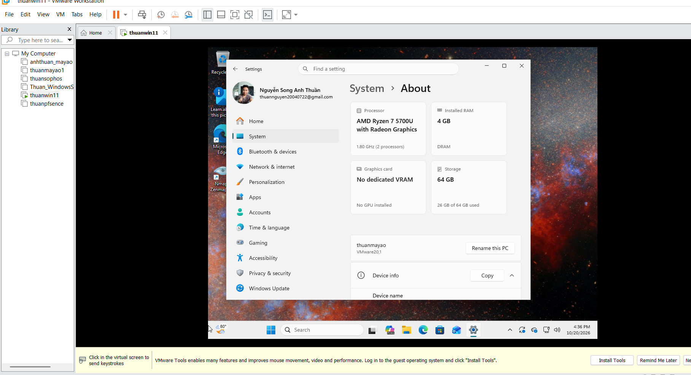
Setting > about
Và tiếp tục kiểm tra ping ipconfig
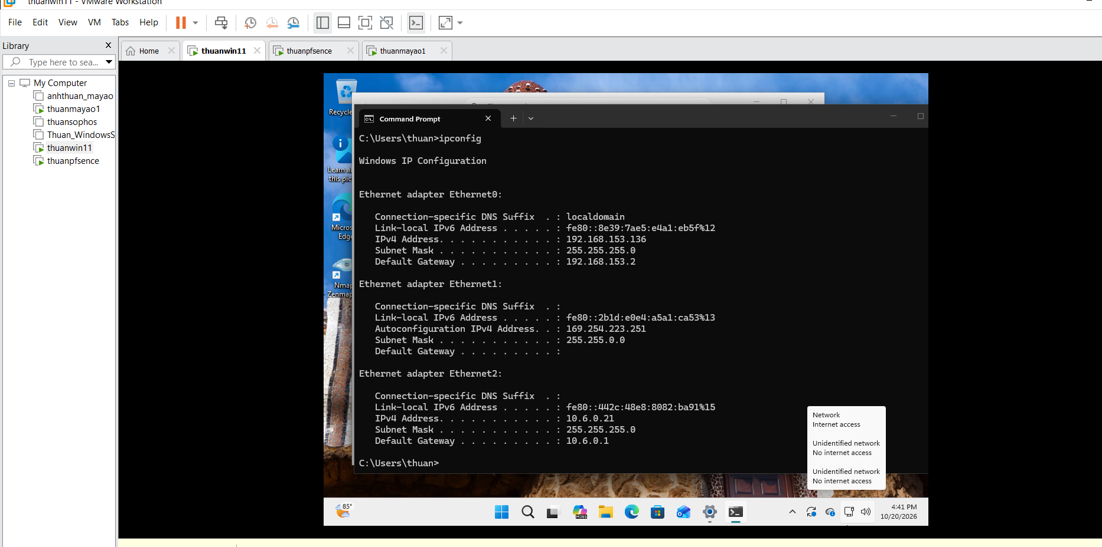

Tiếp tục qua máy ảo ubuntu
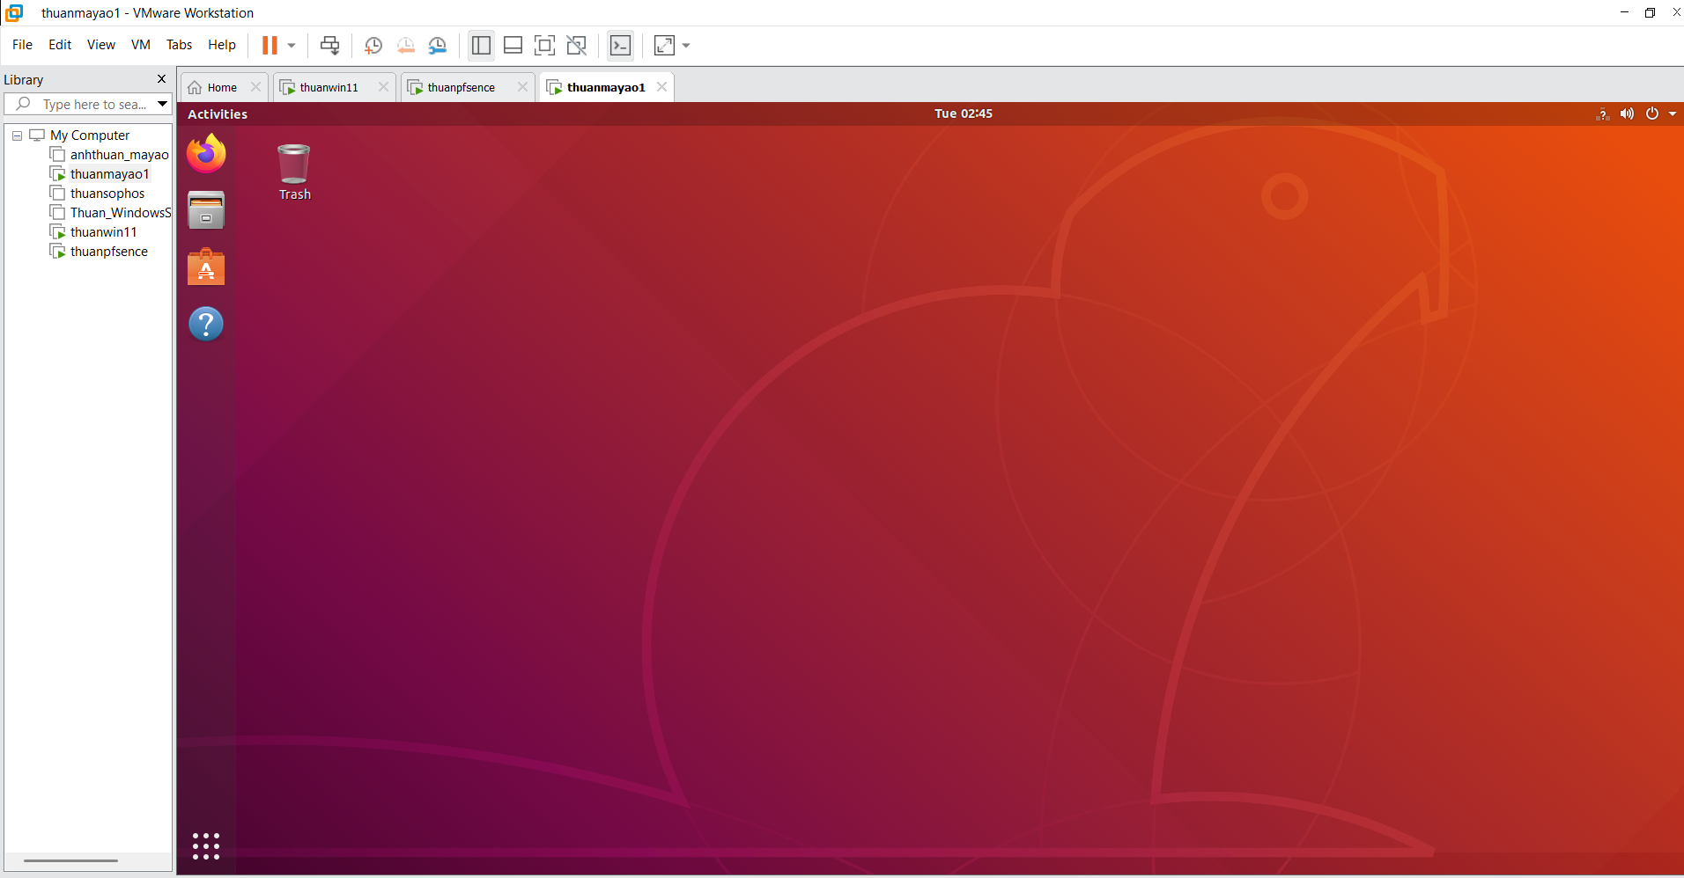
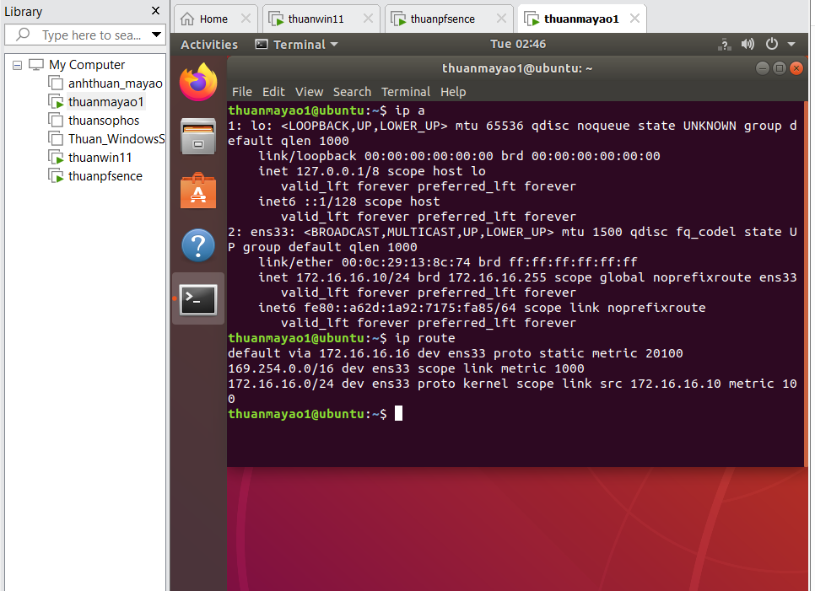
Giờ sẽ thay đổi địa chỉ ip cho phù hợp cới bài lab
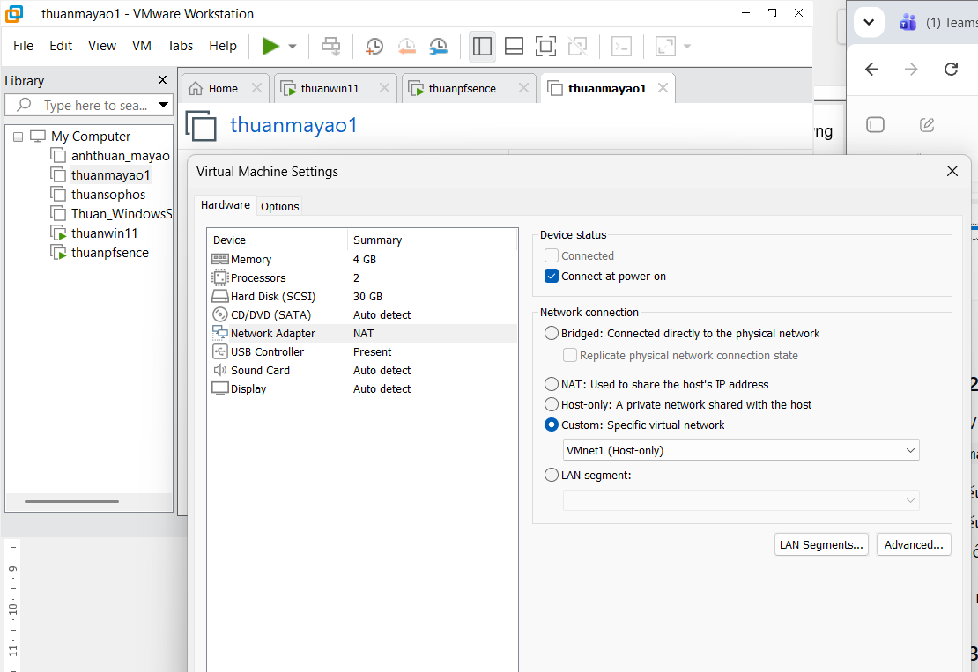
Sau đò vô pfsense coi địa chỉ
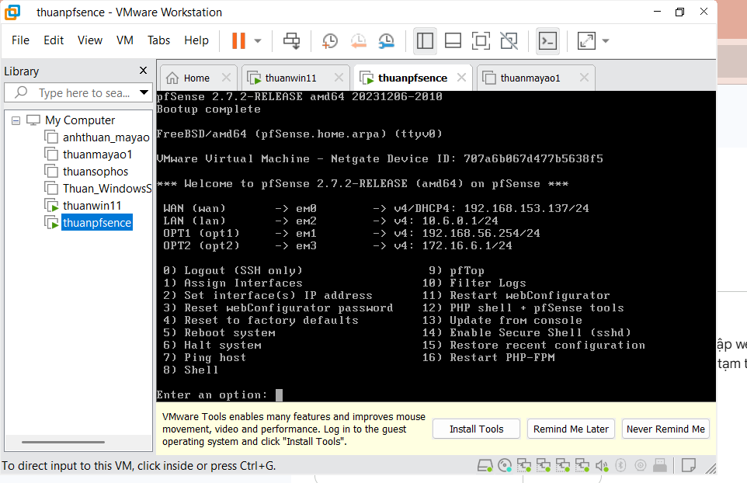
Rồi vô VM > SETTING cụ thể
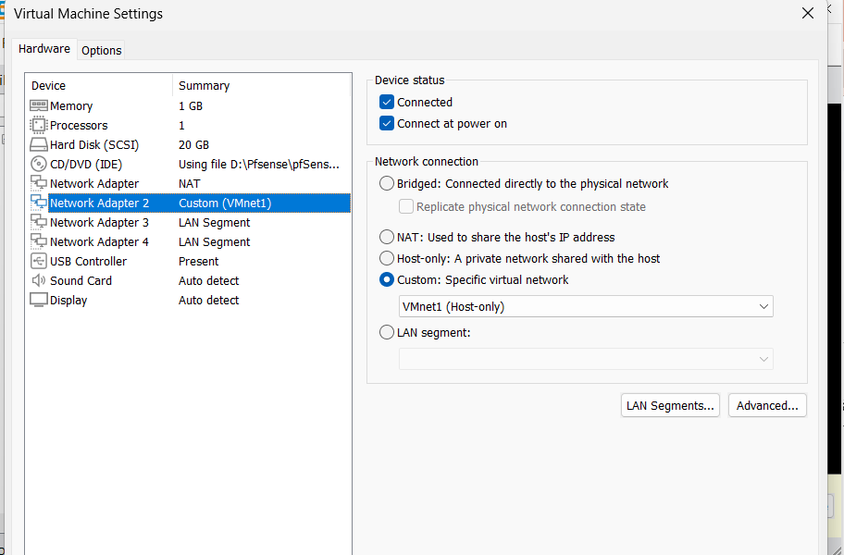

Tiếp tục vô pfsense để kiểm tra từng card mạng cụ thể
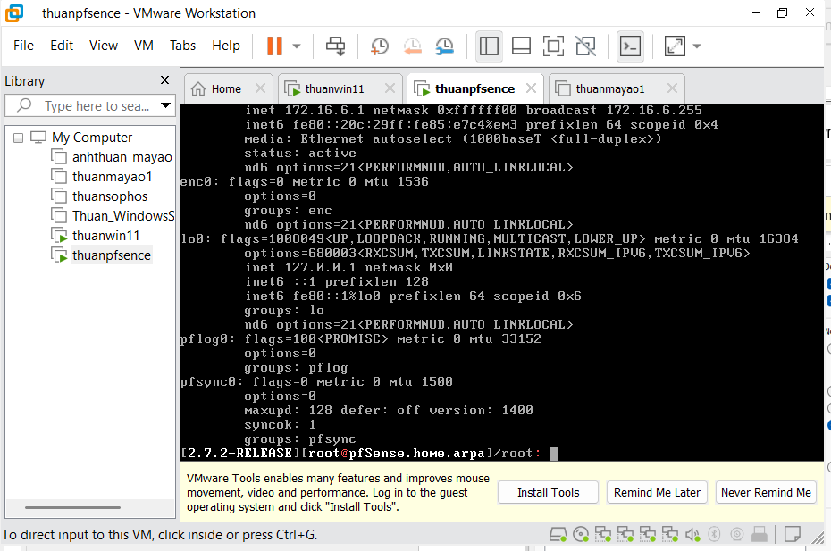
Sau đó thực hiện lệnh
ifconfig | grep -E '^[a-zA-Z0-9]+:|inet '
ifconfig | grep inet
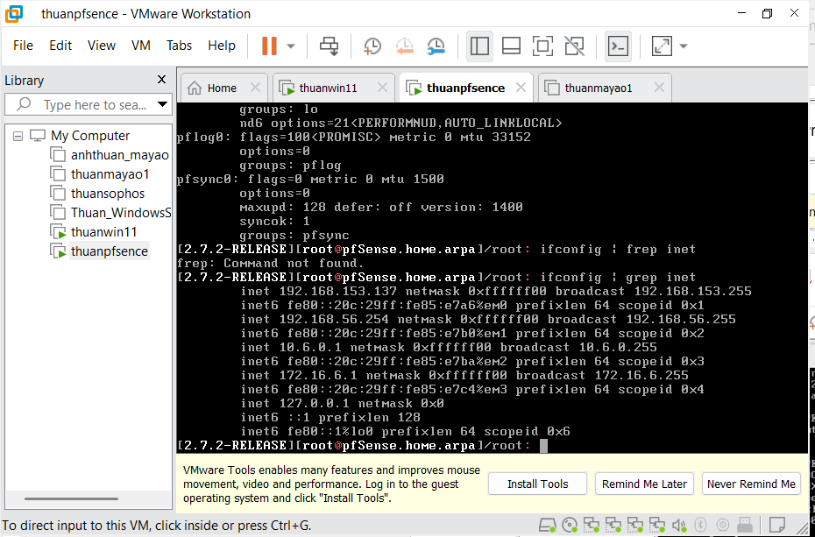
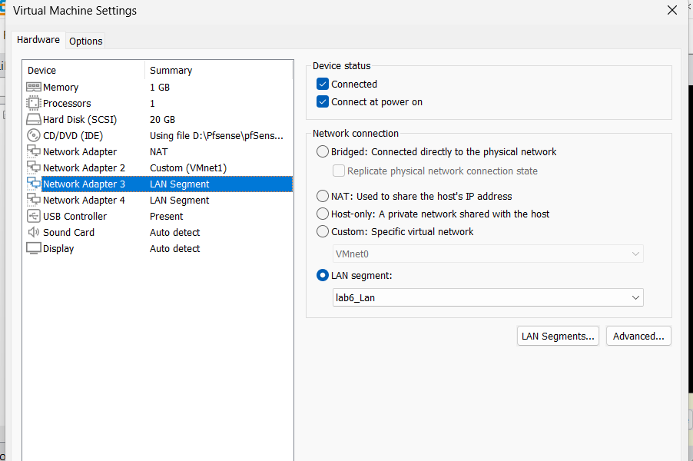
Đã xác định được mạng Lan
Qua ubuntu để đổi
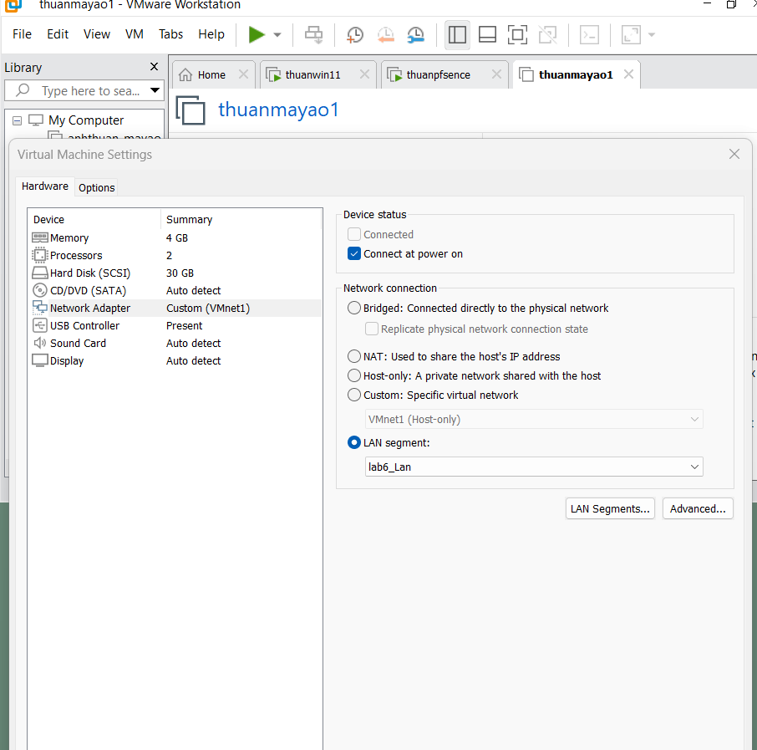
Tiếp tục nhập câu lệnh
ls -l /etc/network/
systemctl is-active NetworkManager
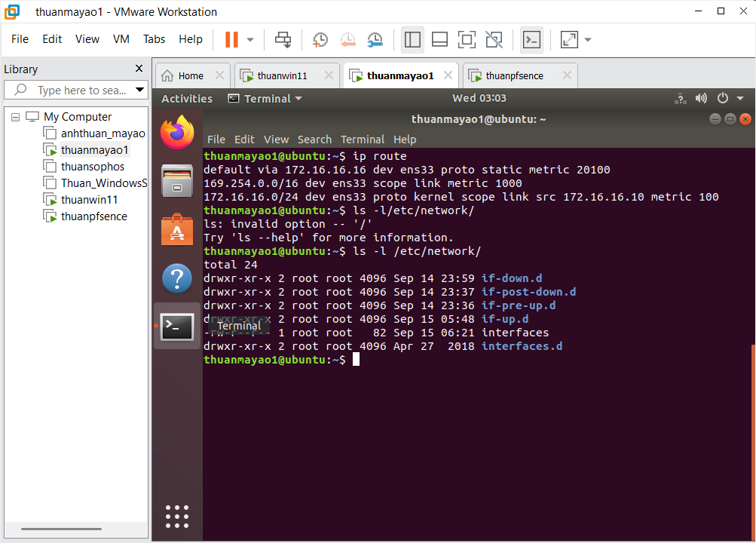
systemctl is-active NetworkManager
systemctl is-active systemd-networkd
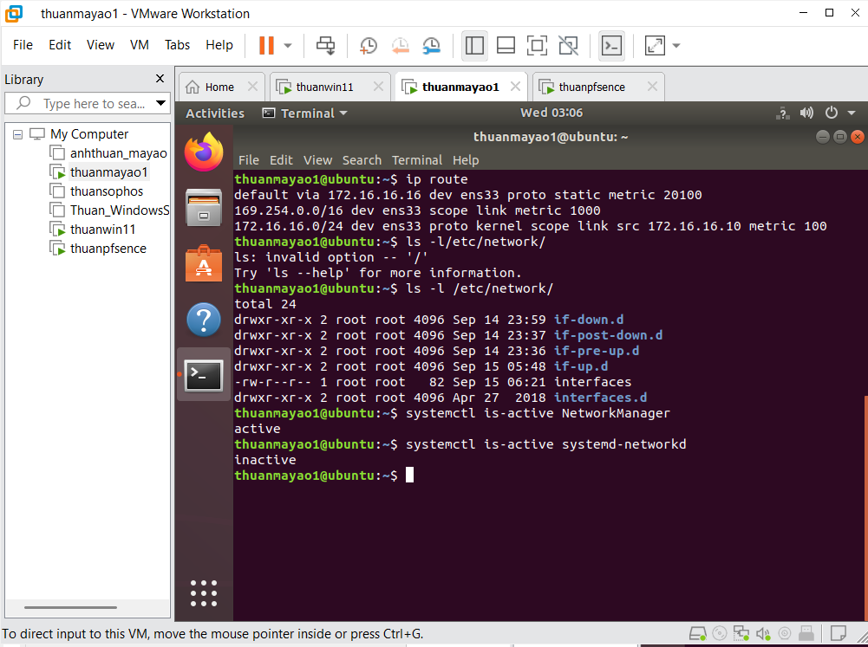
Tiếp tục ip link show ens33
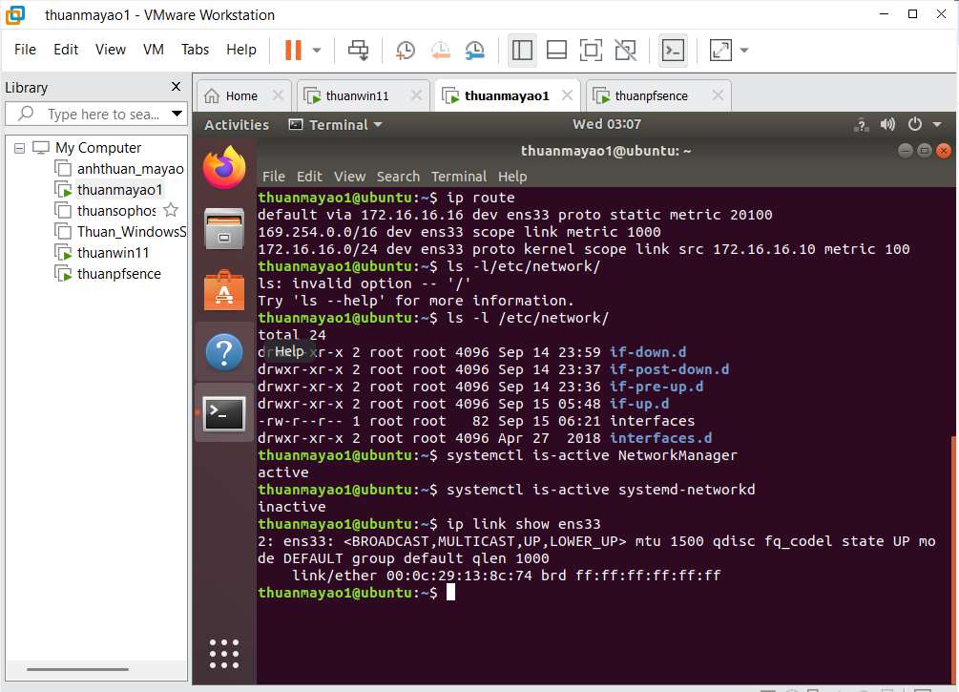
nmcli connection show
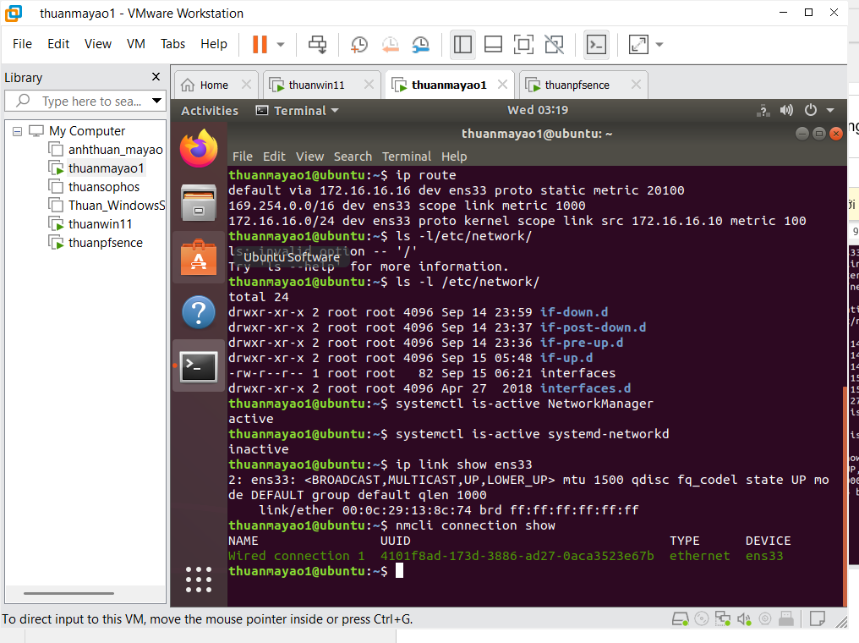
Tiếp tục kiểm tra trạng thái card mạng
nmcli device status
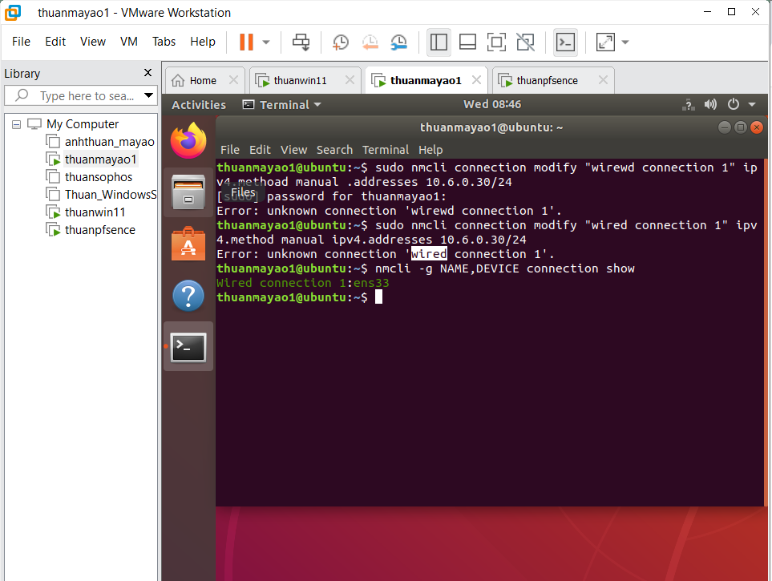
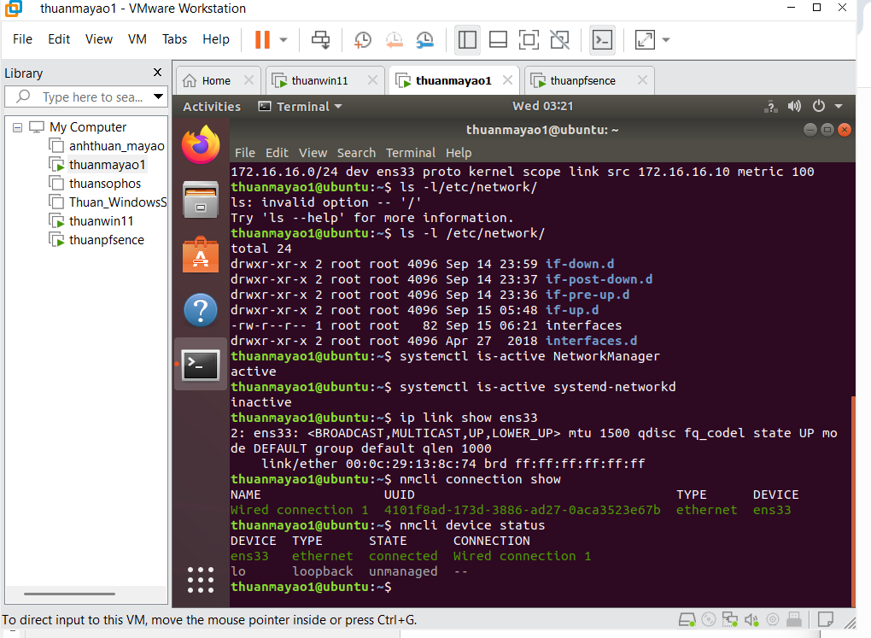
nmcli -g NAME,DEVICE connection show
tiếp tục nhập
CON="$(nmcli -g NAME,DEVICE connection show | grep ':ens33$' | head -n1 | sed 's/:ens33$//')"
echo "$CON"
sudo nmcli connection modify "$CON" ipv4.method manual ipv4.addresses 10.6.0.30/24
sudo nmcli connection modify "$CON" ipv4.gateway 10.6.0.1
sudo nmcli connection modify "$CON" ipv4.dns 10.6.0.10
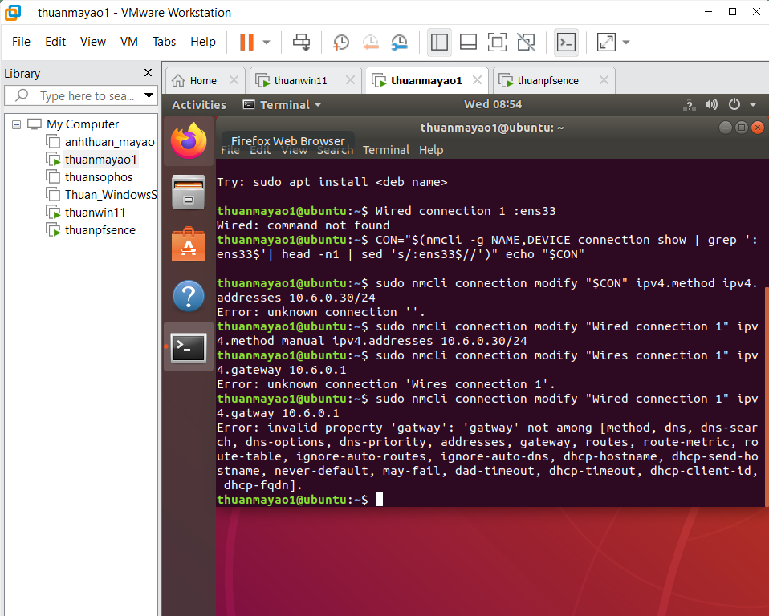

1. Vì sao LAB 7 không cài Squid/SquidGuard trực tiếp trên pfSense?
Trả lời: Để tách biệt chức năng firewall và Web Proxy, tăng bảo mật và dễ quản lý.
2. Firewall pfSense và Web Proxy khác nhau ở lớp nào và loại thông tin nào có thể kiểm tra?
Trả lời: Firewall lọc lưu lượng mạng theo IP, cổng và giao thức; Proxy kiểm tra HTTP/URL, hostname và nội dung web.
3. Vì sao phải block direct TCP/80,443 từ Client-A/B khi đã cấu hình proxy?
Trả lời: Để ngăn client bỏ qua proxy và truy cập web trực tiếp.
4. Vì sao hostname/category filtering của website Internet thật có thể không ổn định nếu chỉ dựa vào IP?
Trả lời: Vì nhiều website dùng chung IP, CDN và địa chỉ IP có thể thay đổi.
5. Temporary bypass khác hard block ở điểm nào?
Trả lời: Temporary bypass cho phép bỏ qua cảnh báo tạm thời; hard block chặn truy cập và không cho bypass thông thường.
6. Vì sao EICAR qua HTTPS không thể quét nội dung nếu không có SSL MITM?
Trả lời: Vì HTTPS mã hóa nội dung, Proxy không đọc được file bên trong nếu không giải mã TLS.
7. CA dùng cho HTTPS inspection tạo ra rủi ro gì nếu private key bị lộ?
Trả lời: Kẻ xấu có thể giả mạo chứng chỉ và thực hiện tấn công trung gian với các thiết bị tin cậy CA đó.
8. maxcontentfilecachescansize có phải luôn là hard download-size limit không? Giải thích. Trả lời: Không. Nó chủ yếu giới hạn kích thước nội dung được lưu hoặc quét, không đảm bảo chặn tải file vượt kích thước.
9. Vì sao Schedule 60 phút không đồng nghĩa với daily category quota của Sophos?
Trả lời: Schedule giới hạn truy cập theo khung giờ; daily category quota giới hạn tổng thời lượng sử dụng mỗi ngày.
10. Khi browser lỗi nhưng E2Guardian không có log, giả thuyết đầu tiên cần kiểm tra là gì? Trả lời: Kiểm tra cấu hình proxy trên trình duyệt, kết nối tới proxy và rule firewall trước khi kiểm tra chính sách lọc web.

